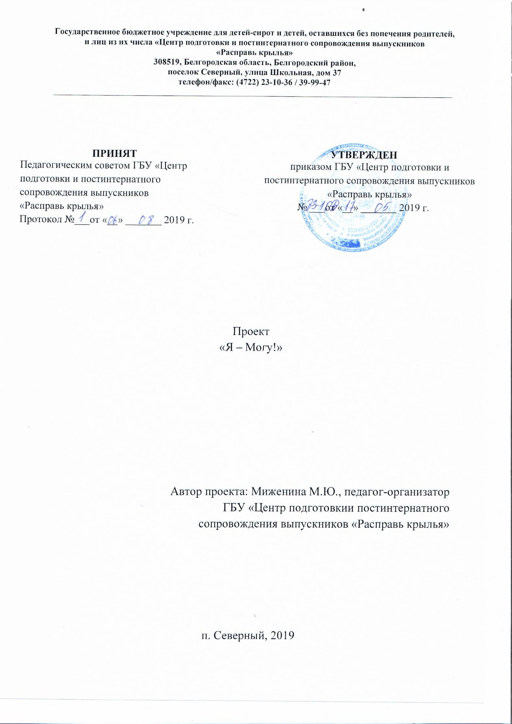
Государственное бюджетное учреждение для детей-сирот и детей, оставшихся без попечения родителей,
«Я – не то, что со мной случилось, я – то, чем я решил стать».
Карл Густав Юнг

Актуальность проекта
Результаты мониторинга успешности выпускников показывают, что у некоторых из них в постинтернатный период появляются проблемы, которые связаны с невысоким уровнем готовности к самостоятельной жизни. Выпускникам, выросшим в условиях организации для детей-сирот, детей, оставшихся без попечения родителей, очень трудно адаптироваться после того, как они покидают стены заведения, что проявляется в социальной негативности взаимодействовать с окружающим миром. Исследуя данную проблему, М.К. Бардышевская, И.В. Дубровина, Э.А. Минкова пришли к выводу, что у таких детей отмечаются замедленный темп психического развития, ряд негативных особенностей: низкий уровень интеллектуального развития, бедные эмоциональная сфера и воображение, позднее формирование навыков саморегуляции. Поведение характеризуется раздражительностью, вспышками гнева, агрессией, обидчивостью, провоцированием конфликтов со сверстниками, неумением общаться с ними.
Однако, есть и такие ребята, которые, несмотря на все трудности жизни, не сдаются и пытаются самосовершенствоваться. У них это проявляется через увлечение творчеством, учёбой, профессиональной, спортивной или общественной деятельностью, есть и такие, кто нашел призвание в создании своей собственной семьи, заботе о близких людях.
Так, в 2019 году ГБУ «Центр подготовки и постинтернатного сопровождения выпускников «Расправь крылья» была организована Ежегодная церемония награждения выпускников, добившихся определённых успехов в творчестве, учебе, спортивной и общественной деятельности, «Выпускник года – 2018», на которой 40 выпускников были отмечены благодарностями за успехи достигнутые в 2018 году в разных направлениях деятельности. Результатом Церемонии стало не только получение заслуженных наград, отличного настроения и положительных эмоций, но и развитие у других выпускников желания самосовершенствоваться, стремления к участию в творческой и социальной жизни.
Таким образом, выявление и поощрение способных выпускников, приводит к достижению двух целей, первая – оказание поддержи выпускникам в совершенствовании своих способностей, и вторая, это мотивирование других выпускников к раскрытию и реализации себя как творческой, образованной личности.
Цель проекта – развитие и поддержание у детей-сирот, детей, оставшихся без попечения родителей, а также лиц из их числа, мотивации к достижению успеха в социальной жизни и привлечения внимания общественности к проблемам данной категории граждан.
Задачи проекта:
- выявление способных и одаренных выпускников, достигших выдающихся результатов в творческой, учебной, профессиональной, спортивной и общественной сферах;
- пропаганда идеи самореализации в различных сферах жизни среди данной категории граждан путём демонстрации успешных выпускников;
- поощрение, поддержка и последующее сопровождение одаренных и способных выпускников;
- оказание поддержки талантливым выпускникам в социальном и профессиональном самоопределении;
- привлечение внимания общественности к теме поддержки и развития детей и лиц всех форм попечения.
Целевая группа проекта:
- дети-сироты, дети, оставшиеся без попечения родителей, а также лица из их числа, в возрасте до 23 лет, проживающие в стационарном отделении «Социальная гостиница для проживания выпускников» ГБУ «Центр подготовки и постинтернатного сопровождения выпускников «Расправь крылья»;
- сотрудники ГБУ «Центр подготовки и постинтернатного сопровождения выпускников «Расправь крылья»;
- сотрудники ГТРК «Белгород» (радио России);
- социальные партнёры;
- общественность.
Срок реализации проекта: дата начала – 01 сентября 2019 года, окончания – 30 сентября 2020 года. Данный проект реализуется на территории Белгородской области. Реализация проекта проводится в три этапа: подготовительный, основной (этап непосредственного осуществления намеченного) и заключительный (подведение итогов).
На первом, подготовительном этапе, основной задачей является создание условий для дальнейшей реализации проекта. На данном этапе с 01.07.2019 по 30.08.2019 будут проведены следующие подготовительные мероприятия:
- Определена рабочая группа по реализации проекта, делегированы полномочия и ответственности. В основу рабочей группы входят специалисты ГБУ «Центр подготовки и постинтернатного сопровождения выпускников «Расправь крылья» и привлечённые специалисты.
- Утверждение точного списка целевой группы проекта. Целевая группа утверждается специалистами ГБУ «Центр подготовки и постинтернатного сопровождения выпускников «Расправь крылья». По состоянию на октябрь 2019 года в целевую группу входят 8 выпускников (Борщёва В.С., Лагутин О.П., Мельников А.Е., Неплях Д.Д., Озерова Д.Е., Фесянов Е.И., Замулин А.А., Шабельский Д.А.). Состав целевой группы может меняться.
- Разработка программы мероприятий проекта. Программа мероприятий разрабатывается с учётом занятости целевой группы и актуальности на момент проведения мероприятия. В неё будут входить: индивидуальные консультирования, групповые социально-психологические тренинги, выступление на радио, демонстрация «историй успеха», участие в молодёжных форумах и деятельности системы постинтернатного сопровождения области.
- Проведение психодиагностики целевой группы проекта, которая направлена на измерение, оценку и анализ их индивидуально психологических и психофизиологических особенностей. База проведения психодиагностики: Белгородский район, п. Северный, ГБУ «Центр подготовки и постинтернатного сопровождения выпускников «Расправь крылья».
Психодиагностика проводится в июле-августе 2019 года педагогом-психологом ГБУ «Центр подготовки и постинтернатного сопровождения выпускников «Расправь крылья». В состав психодиагностики входит: методика мотивации к успеху (Т. Элерс), диагностика самооценки мотивации одобрения (шкала Д. Марлоу, Д. Крауна), тест Кеттелла 16 PF, опрос на определения психосоциального состояния и выявления способности к какому-либо виду деятельности.
- Обработка результатов психодиагностики и опроса в течение 2 недель после получения результатов.
После завершения вышеуказанных мероприятий начинается реализация второго этапа – этапа непосредственного осуществления намеченного. На данном этапе с 02.09.2019 по 31.08.2020 будут проведены следующие мероприятия:
- Организация встречи с целевой группой проекта для ознакомления с целями, задачами и программой мероприятий проекта. Данное мероприятие организуется специалистами Центра.
- Выступление выпускников на радио России ГТРК «Белгород». Радиоэфиры проводятся на базе ГТРК «Белгород» (г. Белгород, проспект Славы, 60) один раз в месяц на протяжении основного этапа, в них принимают участие участники проекта (выпускники, организаторы, привлеченные специалисты). На радиоэфирах освещается основной ход проекта, мероприятия. Выпускники делятся своими историями-успеха из жизни.
- Проведение занятий по вокалу, рисованию и актерскому мастерству (1 раз в месяц), социально-психологических тренингов на командообразование, развитие коммуникативных навыков, самопознание и саморегуляцию, формирование поведения при возникновении конфликтной ситуации. Встречи будут проходить по 1 разу в квартал на базе ГБУ «Центр подготовки и постинтернатного сопровождения выпускников «Расправь крылья».
В группе посредством общего голосования её участников определяется староста, который на протяжении всего проекта отвечает за работу группы (староста – Борщёва В.С.).
Организацией проведения тренингов занимаются специалисты ГБУ «Центр подготовки и постинтернатного сопровождения выпускников «Расправь крылья» и привлечённые специалисты.
- Демонстрация «историй успеха», комплекс деловых игр. Для демонстрации «историй успеха» будут приглашены люди, которые добились наивысших результатов в какой-либо сфере, многодетные родители, активисты среди людей с ограниченными возможностями здоровья и пенсионеров, ветераны ВОВ.
Деловые командные игры направлены на развитие творческих способностей, навыков коммуникации, командной работы, умения адаптироваться в любых ситуациях. Примерный список игр: «Тонущий корабль», «Взаперти», «Лего», «Полярники», «Перемена мест». Организацией и проведением деловых игр занимаются специалисты Центра «Расправь крылья».
Демонстрация «историй успеха» и деловые игры проводятся один раз в квартал.
- Участие в VI Международной молодёжной школе «Доброволец – 2019», во Всероссийском молодёжном образовательном форуме «Территория Смыслов» и форуме для молодых деятелей культуры и искусства «Таврида».
- Привлечение к социокультурной деятельности. Участники проекта будут задействованы в работе Клуба успешных выпускников и подготовки ежегодной церемонии награждения «Выпускник года – 2019».
Заключительный этап проекта будет реализован с 01.09.2020 по 30.09.2020, в него входят следующие мероприятия:
- Проведение повторной психодиагностики целевой группы проекта, которая направлена на выявления/отсутствия изменений индивидуально психологических и психофизиологических особенностей выпускников. Повторная психодиагностика проводится в тех же условия, что и первичная.
- Подведение итогов реализации проекта, анализ результатов работы в течение двух недель после получения данных психодиагностики и опроса.
Календарный план реализации проекта
№ п/п | Направление работы | Сроки реализации | Ответственные (исполнители)
Подготовительный этап (01.07.2019 – 30.08.2019)
 | Определение рабочей группы по реализации проекта, делегирование полномочий и ответственности | июль 2019 | Батраков А.Г.
 | Разработка программы мероприятий Проекта | июль 2019 | Миженина М.Ю.
 | Проведение психодиагностики целевой группы | июль - август 2019 | Черноволова К.А.
 | Обработка результатов тестирования и выявления целевой группы Проекта | август 2019 | Черноволова К.А.
Основной этап (02.09.2019 – 31.08.2020)
 | Организация встречи с целевой группой Проекта для ознакомления с целями, задачами и программой мероприятий Проекта | сентябрь 2019 | Миженина М.Ю., Рудниченко И.А.
 | Выступление выпускников на радио ГТРК «Белогород» | в течение всего проекта один раз в месяц | Миженина М.Ю., ведущий радиоэфиров
 | Проведение социально-психологического тренинга на командообразование. Цель – повышение эффективности взаимодействия среди группы. | сентябрь 2019 | Миженина М.Ю., Черноволова К.А.
 | Проведение занятий по актёрскому мастерству. | сентябрь 2019 – август 2020 | Миженина М.Ю., привлечённые специалисты
 | Проведение занятий по вокалу. | сентябрь 2019 – август 2020 | Миженина М.Ю., Будрецких Я.В., привлечённые специалисты
 | Проведение занятий по изобразительному искусству. | сентябрь  2019 – август 2020 | Миженина М.Ю., Стригунова В.И., привлечённые специалисты
 | Проведение занятий по кулинарному мастерству. | сентябрь  2019 – август 2020 | Миженина М.Ю., Стригунова В.И., привлечённые специалисты
 | Встреча с интересными людьми, комплекс деловых игр | ноябрь 2019 | Миженина М.Ю.
 | Проведение социально-психологического тренинга на развитие коммуникативных способностей. Цель – выработать стратегию общения и умение вести себя в обществе | декабрь 2019 | Черноволова К.А.
 | Участие в VI Международной молодёжной школе «Доброволец – 2019» | декабрь 2019 | Миженина М.Ю.
 | Подготовка к проведению церемонии награждения «Выпускник года – 2019» | январь-февраль 2020 | Миженина М.Ю.
 | Проведение социально-психологического тренинга самопознания и саморегуляции «Я – это интересно». Цель – развитие самопознания, рефлексии в группе, формирование положительного эмоционального климата. | февраль 2020 | Черноволова К.А.
 | Встреча с интересными людьми, комплекс деловых игр | апрель 2020 | Миженина М.Ю.
 | Проведение социально-психологического тренинга «Формирование индивидуального стиля поведения в конфликтной ситуации». Цель – формирование эффективного стиля поведения в конфликтной ситуации, отработка умений и навыков сглаживания конфликтов | май 2020 | Черноволова К.А.
 | Регистрация для участия во Всероссийском молодёжном образовательном форуме «Территория Смыслов на Клязьме» и форуме для молодых деятелей культуры и искусства «Таврида» | май – июнь 2020 | Миженина М.Ю.
 | Проведение итогового мероприятия по Проекту | август 2020 | Батраков А.Г., Миженина М.Ю.
 | Включение в программу работы «Клуба успешных выпускников» | сентябрь 2019 – сентябрь 2020 | Миженина М.Ю., Чурсина В.Н.
Обобщающий (заключительный) этап (01.09.2020 – 30.09.2020)
 | Проведение повторной психодиагностики целевой группы Проекта, направленную на измерение, оценку и анализ их индивидуально психологических и психофизиологических особенностей | сентябрь  2020 | Черноволова К.А., специалисты МуСС
 | Проведение повторного тестирования выпускников, находящихся на сопровождении, на определения психосоциального состояния и выявления способности к какому-либо виду деятельности | сентябрь 2020 | Черноволова К.А.
 | Подведение итогов реализации проекта, анализ результатов работы | сентябрь 2020 | Батраков А.Г., Миженина М.Ю.

Ожидаемый социальный эффект:
В ходе реализации проекта выпускники должны научиться объективно относится к окружающим людям, адекватно воспринимать возникающие трудности, быть готовым к саморазвитию – успешно адаптироваться в современном обществе, непрерывно развивать в себе активность, целеустремленность и работоспособность. Результатом проекта будет также увеличение количества выпускников, занимающихся социально-полезной деятельностью, выявление у них стремления развивать свои склонности и способности. Данный проект также будет направлен на разрушения сложившихся стереотипов в обществе о социальной опасности и маргинальности детей-сирот, детей, оставшихся без попечения родителей, а также лиц из их числа.
Критерии успеха выпускников:
- развитие чувства психологической защищенности и комфорта;
- осознанное принятие и выполнение общественных норм поведения, общения;
- позитивные изменения в развитии личности (включение в социально - полезную деятельность, стремление развивать свои склонности и способности, самоконтроль поведения, самостоятельное планирование и занятие личностно – значимыми видами деятельности);
- самостоятельное принятие решения и ответственность за него;
- активность, целеустремленность, работоспособность;
- саморазвитие личности, повышение самооценки и уверенности в своих силах;
- профессиональное самоопределение;
- умение адекватно реагировать в кризисных ситуациях;
- благоприятный социальный статус в учебном заведении и по месту работы.
Финансирование проекта: в Центре имеются основные средства и условия для реализации данного проекта: в наличии помещения для проведения мероприятий, интерактивная доска, музыкальные инструменты, предметы изобразительного искусства, налажены связи с социальными партнерами для организации тематических занятий и мастер-классов.
Финансирование проекта осуществляется за счет внебюджетных средств ГБУ «Центр подготовки и постинтернатного сопровождения выпускников «Расправь крылья и привлечения спонсорских средств.

Список использованной литературы

- Абульханова-Славская, К.А. Стратегия жизни / К.А. Абульханова-Славская. – М.: Высш. шк., 2001. – 312 с.
- Адольф, В.А. Профессиональная ориентация – условие успешной социализации в информационном обществе / В.А. Адольф // Воспитание школьников. – 2009. – № 9. – С. 3-8.
- Анцыферова, А. И. Психология формирования и развития личности:учеб.-метод. пособие / Л. И. Анцыферова– М.: Наука, 1981. – С. 3-19.
- Арон, И.С. Методологические аспекты психологического исследования проблемы профессионального самоопределения / И.С. Арон // Образование и саморазвитие. – 2009. – № 3 (13). – С.170-175.
- Астоянц, М.С. Социальное сиротство: условия, динамика и механизмы эксклюзии (социокультурная интерпретация): монография / М. С. Астоянц – Азов: АзовПечать, 2009. – 271 с.
- Бардышевская, М.К. Диагностика эмоциональных нарушений у детей: учеб. пособие /М.К. Бардышевская. – М.: УМК «Психология», 2003. – 320 с.
- Бвайер, Е.А., Павлов, И.Б. Жизнестойкость как необходимое качество выпускника детского дома / Е.А. Бвайер, И.Б. Павлов // Социальная педагогика. – 2010. – № 5. – С. 75- 83.
- Бобылева, И.А. Семейное сопровождение постинтернатной адаптации сирот / И.А. Бобылева // Вестн. психосоц. и коррекционно-реабилитационной работы. – 2007. – № 1. – С. 69-75.
- Григорьeв, С. И. Социальная работа с молодeжью: учeб. пособиe/ С. И. Григорьeв. – М.: ИТК «Дашков и К»,2006. – 204с.
- Ведущий образовательный портал России Инфоурок / [Электронный ресурс]: Режим доступа: https://infourok.ru

Приложение 1

Методики психодиагностики целевой группы проекта

Методика мотивации к успеху (Т. Элерс)
Опросник предназначен для диагностики мотивационной направленности личности на достижение успеха.
Стимульный материал представляет собой 41 утверждение, на которые испытуемому необходимо дать один из 2 вариантов ответов «да» или «нет».
Степень выраженности мотивации к успеху оценивается количеством баллов, совпадающих с ключом.
Результат теста «Мотивация к успеху» желательно сопоставить с результатами теста «Мотивация к избеганию неудач»
Инструкция:
«Вам будет предложен 41 вопрос, на каждый из которых ответьте «да» или «нет».
Стимульный материал:
1. Когда имеется выбор между двумя вариантами, его лучше сделать быстрее, чем отложить на определенное время.
2. Я легко раздражаюсь, когда замечаю, что не могу на все 100 % выполнить задание.
3. Когда я работаю, это выглядит так, будто я все ставлю на карту.
4. Когда возникает проблемная ситуация, я чаще всего принимаю решение одним из последних.
5. Когда у меня два дня подряд нет дела, я теряю покой.
6. В некоторые дни мои успехи ниже средних.
7. По отношению к себе я более строг, чем по отношению к другим.
8. Я более доброжелателен, чем другие.
9. Когда я отказываюсь от трудного задания, я потом сурово осуждаю себя, так как знаю, что в нем я добился бы успеха.
10. В процессе работы я нуждаюсь в небольших паузах для отдыха.
11. Усердие - это не основная моя черта.
12. Мои достижения в труде не всегда одинаковы.
13. Меня больше привлекает другая работа, чем та, которой я занят.
14. Порицание стимулирует меня сильнее, чем похвала.
15. Я знаю, что мои коллеги считают меня дельным человеком.
16. Препятствия делают мои решения более твердыми.
17. У меня легко вызвать честолюбие.
18. Когда я работаю без вдохновения, это обычно заметно.
19. При выполнении работы я не рассчитываю на помощь других.
20. Иногда я откладываю то, что должен был сделать сейчас.
21. Нужно полагаться только на самого себя.
22. В жизни мало вещей, более важных, чем деньги.
23. Всегда, когда мне предстоит выполнить важное задание, я ни о чем другом не думаю.
24. Я менее честолюбив, чем многие другие.
25. В конце отпуска я обычно радуюсь, что скоро выйду на работу.
26. Когда я расположен к работе, я делаю ее лучше и квалифицированнее, чем другие.
27. Мне проще и легче общаться с людьми, которые могут упорно работать.
28. Когда у меня нет дел, я чувствую, что мне не по себе.
29. Мне приходится выполнять ответственную работу чаще, 'чем другим.
30. Когда мне приходится принимать решение, я стараюсь делать это как можно лучше.
31. Мои друзья иногда считают меня ленивым.
32. Мои успехи в какой-то мере зависят от моих коллег.
33. Бессмысленно противодействовать воле руководителя.
34. Иногда не знаешь, какую работу придется выполнять.
35. Когда что-то не ладится, я нетерпелив.
36. Я обычно обращаю мало внимания на свои достижения.
37. Когда я работаю вместе с другими, моя работа дает большие результаты, чем работы других.
38. Многое, за что я берусь, я не довожу до конца.
39. Я завидую людям, которые не загружены работой.
40. Я не завидую тем, кто стремится к власти и положению.
41. Когда я уверен, что стою на правильном пути, для доказательства своей правоты я иду вплоть до крайних мер.
Ключ:
По 1 баллу начисляется за ответы «да» на следующие вопросы: 2, 3, 4, 5, 7, 8, 9, 10, 14, 15, 16, 17, 21, 22, 25, 26, 27, 28, 29, 30, 32, 37, 41.
Также начисляется по 1 баллу за ответы «нет» на вопросы: 6, 19, 18, 20, 24, 31, 36, 38,39. Ответы на вопросы 1,11, 12,19, 28, 33, 34, 35,40 не учитываются. Далее подсчитывается сумма набранных баллов.
Анализ результата.
От 1 до 10 баллов: низкая мотивация к успеху; от 11 до 16 баллов: средний уровень мотивации; от 17 до 20 баллов: умеренно высокий уровень мотивации; свыше 21 балла: слишком высокий уровень мотивации к успеху.
Исследования показали, что люди, умеренно и сильно ориентированные на успех, предпочитают средний уровень риска. Те же, кто боится неудач, предпочитают малый или, наоборот, слишком большой уровень риска. Чем выше мотивация человека к успеху - достижению цели, тем ниже готовность к риску. При этом мотивация к успеху влияет и на надежду на успех: при сильной мотивации к успеху надежды на успех обычно скромнее, чем при слабой мотивации к успеху.
К тому же людям, мотивированным на успех и имеющим большие надежды на него, свойственно избегать высокого риска.
Те, кто сильно мотивирован на успех и имеют высокую готовность к риску, реже попадают в несчастные случаи, чем те, которые имеют высокую готовность к риску, но высокую мотивацию к избеганию неудач (защиту). И наоборот, когда у человека имеется высокая мотивация к избеганию неудач (защита), то это препятствует мотиву к успеху - достижению цели.

Диагностика самооценки мотивации одобрения
(тест на искренность ответов Д. Марлоу, и Д. Крауна)
Для оценки правдивости высказываний испытуемых в опросники нередко включают так называемые шкалы лживости или шкалы стремления к одобрению. Ниже приводится один из вариантов такой шкалы, разработанной Д. Марлоу и Д. Крауном.
Данный тест позволяет оценить ваше желание получить одобрение окружающих в отношении своих слов и поступков. Высокая мотивация одобрения свидетельствует о высокой потребности в общении и наоборот.
Инструкция: внимательно прочитайте каждое из приведенных ниже утверждений. Если вы считаете, что оно верно и соответствует особенностям вашего поведения, то напишите рядом с ним «да», если же оно неверно, то – «нет».
Опросник
- Я внимательно читаю каждую книгу, прежде чем вернуть ее в библиотеку.
- Я не испытываю колебаний, когда кому-нибудь нужно помочь в беде.
- Я всегда внимательно слежу за тем, как я одет.
- Дома я веду себя за столом так же, как в столовой.
- Я никогда ни к кому не испытывал антипатии.
- Был случай, когда я бросил что-то делать, потому что не был уверен в своих силах.
- Иногда я люблю позлословить об отсутствующих.
- Я всегда внимательно слушаю собеседника, кто бы он ни был.
- Был случай, когда я придумал "вескую" причину, чтобы оправдаться.
- Случалось, я пользовался оплошностью человека.
- Я всегда охотно признаю свои ошибки.
- Иногда, вместо того чтобы простить человека, я стараюсь отплатить ему тем же.
- Были случаи, когда я настаивал на том, чтобы делали по-моему.
- У меня не возникает внутреннего протеста, когда меня просят оказать услугу.
- У меня никогда не возникает досады, когда высказывают мнение, противоположное моему.
- Перед длительной поездкой я всегда тщательно продумываю, что взять с собой.
- Были случаи, когда я завидовал удаче других.
- Иногда меня раздражают люди, которые обращаются ко мне с просьбой.
- Когда у людей неприятности, я иногда думаю, что они получили по заслугам.
- Я никогда с улыбкой не говорил неприятных вещей.
Ключ
Вы получаете по 1 баллу за ответ «да» на вопросы: 1, 2, 3, 4, 5, 8, 11, 14, 15, 16, 20 и за ответ «нет» на вопросы: 6, 7, 9, 10, 12, 13, 17, 18, 19.
Сложите все полученные по двум позициям баллы. Итоговая сумма баллов является показателем «мотивации одобрения». Чем выше итоговый показатель, тем выше мотивация одобрения и тем, следовательно, выше готовность человека приукрасить себя, представить себя перед другими как полностью соответствующего социальным нормам (тем выше готовность человека в одобрении других, связанная с потребностью в общении). Низкие показатели могут свидетельствовать как о непринятии традиционных норм, так и о высокой требовательности к себе.

Тест Кеттелла 16 PF
(Форма А)
Опросник предназначен для измерения 16 факторов личности – личностных черт, свойств, отражающих относительно устойчивые способы взаимодействия человека с окружающим миром и самим собой. Выявляются эмоциональные, коммуникативные, интеллектуальные свойства, а также свойства саморегуляции, обобщающие информацию человека о самом себе (форма А).
Опросник содержит 187 вопросов, на которые предлагается ответить обследуемым (взрослым людям с образованием не ниже 8 – 9 классов). Длительность выполнения задания - 50-60 минут.
Испытуемому предлагают занести в регистрационный бланк один из вариантов ответа на вопрос «да», «нет», «не знаю» (или «а», «в», «с»).
Тест может быть использован для многостороннего и углубленного изучения личности человека, его хаpактеpа, темперамента, интеллекта, эмоциональных, волевых, моральных, коммуникативных и других особенностей, что предполагает его применение в областях профориентации и расстановки кадров, медицинской психодиагностики, семейного консультирования, педагогики, научных исследований и т.д.
Инструкция. Вам предлагается ответить на ряд вопросов, цель которых – выяснить особенности Вашего характера, склонностей и интересов. Отвечая на вопрос, Вы можете выбрать один из трех предложенных вариантов ответов. Номер ответа на бланке должен соответствовать номеру вопроса. Выбрав ответ «а» – перечеркните крестиком левый символ, если ответ «в», то средний символ, ответу «с» соответствует правый символ. Отвечая, помните: не тратьте времени на раздумья, давайте первый естественный ответ, который приходит Вам в голову; старайтесь избегать промежуточных, «неопределенных» ответов; не пропускайте ничего, обязательно отвечайте на все вопросы подряд.
Текст опросника
- Я хорошо понял инструкцию, которую только что прочитал:
а)да;
b)не уверен;
с) нет.
- И готов отвечать на каждый вопрос так искренне, как только возможно:
а) да;
в) не уверен;
с) нет.
- Я бы предпочел временами жить в доме, который находится:
а) в обжитом городе;
в) нечто среднее;
с) одиноко в глухих лесах.
- Я чувствую в себе достаточно сил, чтобы справиться со своими трудностями:
а) всегда;
в) обычно;
с) редко.
- Я чувствую некоторое беспокойство при виде диких животных, даже если они находятся в прочных клетках:
а) верно;
в) не уверен;
с) неверно.
- Я воздерживаюсь от критики людей и их высказываний:
а) да;
в) иногда;
с) нет.
- Я делаю саркастические (язвительные) замечания по поводу людей, если они этого, по-моему, заслуживают:
а) обычно;
в) иногда;
с) никогда.
- Мне больше нравится классическая, чем эстрадная музыка:
а) верно;
в) не уверен;
с) неверно.
- Если бы я увидел дерущимися соседских детей, то я:
а) дал бы им возможность договориться самим;
в) не уверен;
с) рассудил бы их.
- При общении с людьми я:
а) с готовностью вступаю в разговор;
в) нечто среднее;
с) предпочитаю спокойно оставаться в стороне.
- По-моему, интереснее быть:
а) инженером-строителем;
в) не уверен;
с) драматургом.
- Я остановился бы на улице скорее, чтобы посмотреть на работу художника, чем слушать, как ссорятся люди:
а) верно;
в) не уверен;
с) неверно.
- Обычно я могу ладить с самодовольными людьми, несмотря на то, что они хвастаются или слишком много о себе воображают:
а) да;
в) нечто среднее;
с) нет.
- По лицу человека всегда можно заметить, что он нечестный:
а) да;
в) не уверен;
с) нет.
- Было бы хорошо, если бы отпуск (каникулы) был более продолжителен, и каждый был бы обязан его использовать:
а) согласен;
в) не уверен;
с) не согласен.
- Я предпочел бы работу с возможно большим, но непостоянным заработком, чем работу со скромным, но постоянным окладом:
а) согласен;
в) не уверен;
с) не согласен.
- Я говорю о своих чувствах:
а) только если это необходимо;
в) нечто среднее;
с) охотно, когда представится возможность.
- Время от времени у меня возникает чувство неопределенной опасности или внезапного страха по непонятным причинам:
а) да;
в) нечто среднее;
с) нет.
- Когда меня неправильно критикуют за что-то, в чем я не виноват, я:
а) не испытываю чувства вины;
в) нечто среднее;
с) все же чувствую себя немного виноватым.
- За деньги можно купить почти все:
а) да;
в) не уверен;
с) нет.
- Моим решением руководит больше:
а) сердце;
в) сердце и разум в равной степени;
с) разум.
- Большинство людей были бы больше счастливы, если бы они были ближе друг к другу и поступали так же, как все:
а) да;
в) не уверен;
с)нет.
- Иногда, когда я смотрю в зеркало, мне трудно разобраться, где у меня правая, а где левая сторона:
а) верно;
в) не уверен;
с) неверно.
- При разговоре я предпочитаю:
а) высказывать свои мысли так, как они приходят мне в голову;
в) нечто среднее;
с) сначала сформулировать получше свои мысли.
- После того как меня что-то сильно рассердит, я довольно быстро успокаиваюсь:
а) да;
в) нечто среднее;
с) нет.
- При одинаковом рабочем времени и заработке было бы интереснее работать:
а) плотником или поваром;
в) не уверен;
с) официантом в хорошем ресторане.
- На общественные должности меня выбирали:
а) очень редко;
в) иногда;
с) много раз.
- «Лопата» относится к «копать», как «нож» относится к:
а) «острый»;
в) «резать»;
с) «указывать».
- Иногда я не могу заснуть потому что какая-нибудь мысль не выходит из головы:
а) верно;
в) не уверен;
с) неверно.
- В своей жизни я почти всегда достигаю поставленных целей:
а) верно;
в) не уверен;
с) неверно.
- Устаревший закон следует изменить:
а) только после основательного обсуждения;
в) не уверен;
с) как можно скорее.
- Я чувствую себя «не в своей тарелке», когда мне приходится работать над чем-нибудь, что требует быстрых действий, результаты которых могут повлиять на других людей:
а) верно;
в) нечто среднее;
с) неверно.
- Большинство знакомых считают меня интересным рассказчиком:
а) да;
в) не уверен;
с) нет.
- Когда я вижу неряшливых, неопрятных людей, я:
а) принимаю их такими, как они есть;
в) нечто среднее;
с) испытываю отвращение и возмущение.
- Я чувствую себя немного не по себе, если неожиданно оказываюсь в центре внимания группы людей:
а) да;
в) нечто среднее;
с) нет.
- Я всегда рад оказаться среди людей, например, в гостях, на танцах, коллективной встрече:
а) да;
в) нечто среднее;
с) нет.
- В школе я предпочитал (или предпочитаю):
а) заниматься музыкой, пением;
в) нечто среднее;
с) выпиливать и мастерить что-либо.
- Если меня назначают руководителем чего-либо, я настаиваю на том, чтобы мои указания выполнялись, иначе я отказываюсь от этой работы:
а) да;
в) иногда;
с) нет.
- Важнее, чтобы родители:
а) помогали детям развивать свои чувства;
в) нечто среднее;
с) обучали детей сдерживать свои чувства.
- Участвуя в групповой деятельности, я бы предпочел:
а) постараться улучшить организацию работы;
в) нечто среднее;
с) следить за результатами и соблюдением правил.
- Время от времени у меня появляется потребность в интересной физической деятельности:
а) да;
в) нечто среднее;
с) нет.
- Я предпочел бы скорее общаться с вежливыми людьми, чем с грубоватыми и любящими возражать:
а) да;
в) нечто среднее;
с) нет.
- Я чувствую себя очень униженным, когда меня критикуют в присутствии группы людей:
а) верно;
в) нечто среднее;
с) неверно.
- Если меня вызывает начальство, то я:
а) пользуюсь случаем, чтобы попросить о чем-то нужном мне;
в) нечто среднее;
с) боюсь, что это связано с какой-нибудь оплошностью в моей работе.
- В наше время требуется:
а) больше спокойных, солидных людей;
в) не уверен;
с) больше «идеалистов», планирующих лучшее будущее.
- При чтении я сразу замечаю, когда автор произведения хочет меня в чем-то убедить:
а) да;
в) не уверен;
с) нет.
- В юности я принимал участие в нескольких спортивных мероприятиях:
а) иногда;
в) довольно часто;
с) многократно.
- Я поддерживаю порядок в моей комнате, все вещи всегда лежат на своих местах:
а) да;
в) нечто среднее;
с) нет.
- Иногда у меня возникает чувство напряжения и беспокойства, когда я вспоминаю, что произошло в течение дня:
а) да;
в) нечто среднее;
с) нет.
- Иногда я сомневаюсь, действительно ли люди, с которыми я разговариваю, интересуются тем, что я говорю:
а) да;
в) не уверен;
с) нет.
- Если бы пришлось выбирать, то я предпочел бы быть:
а) лесником;
в) не уверен;
с) учителем средней школы.
- На праздники и дни рождения я:
а) люблю делать подарки;
в) неопределенно;
с) считаю, что делать подарки – довольно неприятная вещь.
- «Усталый» относится к «работе», как «гордый» к:
а) «улыбка»;
в) «успех»;
с) «счастливый».
- Какой из следующих предметов по существу отличается от двух других:
а) свеча;
в) луна;
с) электрический свет.
- Друзья меня подводили:
а) очень редко;
в) иногда;
с) довольно часто.
- У меня есть качества, по которым я определенно выше большинства людей:
а) да;
в) не уверен;
с) нет.
- Когда я расстроен, я стараюсь скрыть свои чувства от других:
а) верно;
в) нечто среднее;
с) неверно.
- Я склонен посещать зрелищные мероприятия и развлечения:
а) чаще, чем раз в неделю (т.е. чаще, чем большинство);
в) примерно раз в неделю (т.е. как большинство);
с) реже, чем раз в неделю (т.е. реже, чем большинство).
- Я считаю, что возможность вести себя непринужденно важнее, чем хорошие манеры и уважение к существующим правилам поведения:
а) верно;
в) не уверен;
с) неверно.
- Обычно я молчу в присутствии старших по возрасту, опыту и положению:
а) да;
в) нечто среднее;
с) нет.
- Мне трудно говорить или декламировать перед большой группой людей:
а) да;
в) нечто среднее;
с) нет.
- У меня хорошее чувство ориентировки в незнакомом месте (мне легко сказать, где север – восток – юг – запад):
а) да;
в) нечто среднее;
с) нет.
- Если кто-нибудь рассердится на меня, то я:
а) постараюсь его успокоить;
в) нечто среднее;
с) раздражаюсь.
- Встречаясь с несправедливостью, я скорее склонен забыть об этом, чем реагировать:
а) верно;
в) не уверен;
с) неверно.
- Из моей памяти часто выпадают несущественные тривиальные вещи, например, названия улиц, магазинов:
а) да;
в) нечто среднее;
с) нет.
- Мне бы понравилась жизнь ветеринара, лечение и операции на животных:
а) да;
в) не уверен;
с) нет.
- Я ем со вкусом, не всегда так аккуратно и тщательно как другие люди:
а) да;
в) не уверен;
с) неверно.
- Бывают времена, когда у меня нет настроения видеть кого бы то ни было:
а) очень редко;
в) нечто среднее;
с) довольно часто.
- Иногда меня предупреждают о том, что в моем голосе и манерах слишком проявляется возбуждение:
а) да;
в) нечто среднее,
с) нет.
- В юности, если я расходился во мнении с родителями, то я:
а) оставался при своем мнении;
в) нечто среднее;
с) соглашался с их авторитетом.
- Я предпочел бы заниматься самостоятельной работой, а не совместной с другими:
а) да;
в) не уверен;
с) нет.
- Мне бы больше понравилась спокойная жизнь, чем слава и шумный успех:
а) верно;
в) не уверен;
с) неверно.
- В большинстве случаев я чувствую себя зрелым человеком:
а)верно;
в) не уверен;
с) неверно.
- Замечания в мой адрес, которые позволяют себе некоторые люди, меня больше расстраивают, чем помогают:
а) часто;
в) иногда;
с) никогда.
- Я всегда способен управлять проявлением своих чувств:
а) да;
в) нечто среднее;
с) нет.
- Начиная работу над полезным изобретением, я бы предпочел:
а) разрабатывать его в лаборатории;
в) нечто среднее;
с) заниматься его практической реализацией.
- «Удивление» относится к «странный», как «страх» относится к:
а) «смелый»;
в) «тревожный»;
с) «ужасный».
- Которая из последующих дробей отличается от двух других:
а) 3/7;
в) 3/9;
с) 3/11.
- Кажется, некоторые люди игнорируют и избегают меня, хотя я не знаю, почему:
а) верно;
в) не уверен;
с) неверно.
- Отношения ко мне людей не соответствуют моим добрым намерениям:
а) часто;
в) иногда;
с) никогда.
- Употребление нецензурных выражений вызывает у меня возмущение, даже если не присутствуют лица другого пола:
а) да;
в) нечто среднее;
с) нет.
- У меня определенно меньше друзей, чем у большинства людей:
а) да;
в) нечто среднее;
с) нет.
- Я бы очень не хотел находиться в таком месте, где нет таких людей, с которыми можно поговорить:
а) верно;
в) нечто среднее;
с) нет.
- Люди иногда считают меня небрежным, хотя и думают, что я приятный человек:
а) да;
в) не уверен;
с) нет.
- Волнение перед выступлением в присутствии многих людей я испытывал:
а) довольно часто;
в) иногда;
с) почти никогда.
- Когда я нахожусь в большой группе людей, то я предпочитаю молчать и предоставляю слово другим:
а) да;
в) нечто среднее;
с) нет.
- Я предпочитаю читать:
а) реалистические описания военных и политических сражений;
в) нечто среднее;
с) роман, где много чувств и воображения.
- Когда люди пытаются мною командовать, то я поступаю как раз наоборот:
а) да;
в) нечто среднее;
с) нет.
- Начальник или члены моей семьи критикуют меня только тогда, когда к этому действительно есть повод:
а) верно;
в) нечто среднее;
с) неверно.
- На улицах или в магазинах мне не нравится, когда некоторые люди пристально разглядывают других:
а) да;
в) нечто среднее;
с) нет.
- Во время длительной поездки я бы предпочел:
а) читать что-нибудь серьезное, но интересное;
в) неопределенно;
с) провести время, беседуя с кем-нибудь из пассажиров.
- В ситуациях, которые могут стать опасными, я громко разговариваю, хотя это выглядит невежливо и нарушает спокойствие:
а) да;
в) не уверен;
с) нет.
- Если знакомые плохо обращаются со мной и показывают свою неприязнь, то:
а) меня это совершенно не трогает;
в) нечто среднее;
с) я расстраиваюсь.
- Я смущаюсь, когда меня хвалят или говорят мне комплименты:
а) да;
в) нечто среднее;
с) нет.
- Я бы предпочел иметь работу:
а) с постоянным окладом;
в) нечто среднее;
с) с большим окладом, который бы зависел от моей способности показать людям, чего я стою.
- Чтобы быть информированным, я предпочитаю получать сведения:
а) в общении с людьми;
в) нечто среднее;
с) из литературы.
- Мне нравится принимать активное участие в общественной работе:
а) да;
в) нечто среднее;
с) нет.
- При выполнении задания я удовлетворяюсь только тогда, когда должное внимание будет уделено всем мелочам:
а) верно;
в) не уверен;
с) неверно.
- Даже самые незначительные неудачи иногда меня слишком раздражают:
а) да;
в) нечто среднее;
с) нет.
- Сон у меня всегда крепкий, я никогда не хожу и не разговариваю во сне:
а) да;
в) не уверен;
с) нет.
- Для меня интереснее работа, при которой:
а) нужно разговаривать с людьми;
в) нечто среднее;
с) нужно заниматься счетами и записями.
- «Размер» так относится к «длине», как «нечестный» к:
а) «тюрьма»;
в) «нарушение»;
с) «кража».
- «АБ» так относится к «ГВ», как «СР» относится к:
а) «ПО»;
в) «ОП»;
с) «ТУ».
- Когда люди ведут себя неразумно, то я:
а) молчу;
в) не уверен;
с) высказываю свое презрение.
- Если кто-нибудь громко разговаривает, когда я слушаю музыку:
а) могу сосредоточиться на музыке, не отвлекаться;
в) нечто среднее;
с) чувствую, что это портит мне удовольствие и раздражает.
- Меня лучше характеризовать как:
а) вежливого и спокойного;
в) нечто среднее;
с) энергичного.
- В общественных мероприятиях я принимаю участие только тогда, когда это нужно, а в иных случаях избегаю их:
а) да;
в) не уверен;
с) нет.
- Быть осторожным и не ждать хорошего лучше, чем быть оптимистом и всегда ждать успеха:
а) верно;
в) не уверен;
с) неверно.
- Думая о трудностях в своей работе, я:
а) стараюсь планировать заранее, прежде чем встретить трудность;
в) нечто среднее;
с) считаю, что справлюсь с трудностями по мере того, как они возникнут.
- Мне легко вступить в контакт с людьми во время различных общественных мероприятий:
а) верно;
в) не уверен;
с) неверно.
- Когда требуется немного дипломатии и умения убедить, чтобы побудить людей что-либо сделать, обычно об этом просят меня:
а) верно;
в) не уверен;
с) неверно.
- Интересно быть:
а) консультантом, помогающим людям выбирать профессию;
в) нечто среднее;
с) руководителем технического предприятия.
- Если я уверен, что человек несправедлив или ведет себя эгоистично, я указываю на это, даже если это связано с неприятностями:
а) да;
в) нечто среднее;
с) нет.
- Иногда я говорю глупости ради шутки, чтобы удивить людей и посмотреть, что они на это скажут:
а) да;
в) не уверен;
с) нет.
- Мне бы понравилось быть газетным критиком в разделе драмы, театра, концертов:
а) да;
в) не уверен;
с) нет.
- У меня никогда не бывает потребности что-нибудь рисовать или вертеть в руках, ерзать на месте, когда приходится долго сидеть на собрании:
а) верно;
в) не уверен;
с) неверно.
- Если кто-нибудь говорит мне что-то неправильное, то я скорее подумаю:
а) он – лжец;
в) не уверен;
с) по-видимому, он плохо информирован.
- Я чувствую, что мне угрожает какое-то наказание, даже когда я ничего плохого не сделал:
а) часто;
в) иногда;
с) никогда.
- Мнение о том, что болезнь также часто бывает от психических, как и от физических факторов, сильно преувеличено:
а) да;
в) не уверен;
с) нет.
- Торжественность и величие традиционных церемоний следует сохранить:
а) да;
в) не уверен;
с) нет.
- Мысль о том, что люди подумают, будто я веду себя необычно или странно, меня беспокоит:
а) очень;
в) немного;
с) совсем не беспокоит.
- Выполняя какое-либо дело, я бы предпочел работать:
а) в составе коллектива;
в) не уверен;
с) самостоятельно.
- У меня бывают периоды, когда мне трудно избавиться от чувства жалости к себе:
а) часто;
в) иногда;
с) никогда.
- Часто я слишком быстро начинаю сердиться на людей:
а) да;
в) нечто среднее;
с) нет.
- Я всегда могу без труда изменить свои старые привычки и не возвращаться к прежнему:
а) да;
в) не уверен;
с) нет.
- Если бы зарплата была одинаковой, то я предпочел бы быть:
а) адвокатом;
в) не уверен;
с) пилотом или капитаном судна.
- «Лучшее» так относится к «наихудшее», как «медленное» к:
а) «быстрое»;
в) «лучшее»;
с) «быстрейшее».
- Каким из приведенных ниже сочетаний следует продолжить буквенный ряд РООООРРОООРРР...:
а) ОРРР;
в) ООРР;
с) РООО.
- Когда приходит время осуществить то, что я планировал и на что надеялся, я обнаруживаю, что уже пропало желание делать это:
а) верно;
в) нечто среднее;
с) неверно.
- Большей частью я могу продолжать работать тщательно, не обращая внимания на шум, создаваемый другими:
а) да;
в) нечто среднее;
с) нет.
- Иногда я говорю посторонним вещи, кажущиеся мне важными, независимо от того, спрашивают ли они об этом:
а) да;
в) нечто среднее;
с) нет.
- Много свободного времени я провожу в разговорах с друзьями о прошлых развлечениях, от которых я получал удовольствие:
а) да;
в) нечто среднее;
с) нет.
- Мне нравится устраивать какие-нибудь смелые рискованные выходки «смеха ради»:
а) да;
в) не уверен;
с) нет.
- Вид неубранной комнаты очень раздражает меня:
а) да;
в) нечто среднее;
с) нет.
- Я считаю себя общительным открытым человеком:
а) да;
в) нечто среднее;
с) нет.
- В общении я:
а) свободно проявляю свои чувства;
в) нечто среднее;
с) держу свои переживания «при себе».
- Я люблю музыку:
а) легкую, живую;
в) нечто среднее;
с) чувствительную.
- Красота поэмы восхищает меня больше, чем красота хорошо сделанного оружия:
а) да;
в) не уверен;
с) нет.
- Если мое удачное замечание остается незамеченным окружающими, то я:
а) смирюсь с этим;
в) нечто среднее;
с) даю людям возможность услышать его еще раз.
- Мне бы понравилось работать фотокорреспондентом:
а) да;
в) не уверен;
с) нет.
- Нужно быть осторожным в общении с незнакомыми, так как можно, например, заразиться:
а) да;
в) не уверен;
с) нет.
- При поездке за границу я бы предпочел быть под руководством экскурсовода, чем самому планировать маршрут:
а) да;
в) не уверен;
с) нет.
- Меня справедливо считают упорным и трудолюбивым, но не слишком преуспевающим человеком:
а) да;
в) не уверен;
с) нет.
- Если люди пользуются моим хорошим отношением в своих интересах, то я не возмущаюсь этим и вскоре об этом забываю:
а) верно;
в) нечто среднее;
с) неверно.
- Если при обсуждении какого-либо вопроса среди участников возникает ожесточенный спор, то я предпочитаю:
а) увидеть, кто же «победил»;
в) нечто среднее;
с) чтобы спор разрешился мирно.
- Я предпочитаю планировать что-либо самостоятельно, без вмешательства и предложений со стороны других:
а) да;
в) нечто среднее;
с) нет.
- Иногда чувство зависти влияет на мои действия:
а) да;
в) не уверен;
с) нет.
- Я твердо верю, что начальник может быть не всегда прав, но он всегда имеет право быть начальником:
а) да;
в) не уверен;
с) нет.
- Когда я думаю обо всем, что еще предстоит сделать, у меня появляется чувство напряженности:
а) да;
в) иногда;
с) нет.
- Когда зрители мне что-либо кричат во время игры, меня это не трогает:
а) верно;
в) нечто среднее;
с) неверно.
- Интереснее быть:
а) художником;
в) не уверен;
с) организатором культурных развлечений.
- Которое из следующих слов не относится к двум другим:
а) любые;
в) некоторые;
с) большинство.
- «Пламя» так относится к «жар», как «роза» относится к:
а) «шип»;
в) «красивые лепестки»;
с) «аромат».
- У меня бывают яркие сновидения, мешающие мне спать:
а) часто;
в) иногда;
с) практически никогда.
- Если на пути к успеху стоят серьезные препятствия, я все-таки предпочитаю рискнуть:
а) да;
в) нечто среднее;
с) нет.
- Когда я нахожусь в группе людей, приступающих к какой-то работе, то само собой получается, что я оказываюсь во главе их:
а) да;
в) нечто среднее;
с) нет.
- Мне больше нравится в одежде спокойная корректность, чем бросающаяся в глаза индивидуальность:
а) верно;
в) не уверен;
с) неверно.
- Мне больше нравится провести вечер за спокойным любимым занятием, чем в оживленной компании:
а) верно;
в) не уверен;
с) неверно.
- Я не обращаю внимания на доброжелательные советы других, даже когда эти советы могли бы быть полезными:
а) иногда;
в) почти никогда;
с) никогда.
- В своих поступках я всегда стараюсь придерживаться общепринятых правил поведения:
а)да;
в) нечто среднее;
с) нет.
- Мне не очень нравится, когда смотрят, как я работаю:
а)да;
в) нечто среднее;
с) нет.
- Иногда приходится применять силу, потому что не всегда возможно добиться результата с помощью утверждения:
а) верно;
в) нечто среднее;
с) неверно.
- В школе я предпочитал (предпочитаю):
а) русский язык и литературу;
в) не уверен;
с) математику или арифметику.
- Меня иногда огорчало, что обо мне за глаза отзывались неодобрительно без всяких к этому причин:
а) да;
в) не уверен;
с) нет.
- Разговор с простыми людьми, которые всегда придерживаются общепринятых правил и традиций:
а) часто вполне интересен и содержателен;
в) нечто среднее;
с) раздражает меня, потому что ограничивается мелочами.
- Некоторые вещи настолько раздражают меня, что предпочитаю вообще не говорить на эти темы:
а) да;
в) нечто среднее;
с) нет.
- В воспитании важнее:
а) относиться к ребенку с достаточной любовью;
в) нечто среднее;
с) выработать нужные привычки и отношение к жизни.
- Люди считают меня положительным, спокойным человеком, которого не трогают превратности судьбы:
а) да;
в) нечто среднее;
с) нет.
- Я считаю, что общество должно руководствоваться разумом и отбросить старые привычки или ненужные традиции:
а) да;
в) не уверен;
с) нет.
- Думаю, что в современном мире важнее разрешить:
а) вопросы нравственности;
в) не уверен;
с) разногласия между странами мира.
- Я лучше усваиваю материал:
а) читая хорошо написанную книгу;
в) нечто среднее;
с) участвуя в обсуждении вопроса.
- Я предпочитаю идти своим путем вместо того, чтобы действовать в соответствии с принятыми правилами:
а) верно;
в) не уверен;
с) неверно.
- Прежде чем выдвигать какой-либо аргумент, я предпочитаю подождать, пока не буду убежден, что я прав:
а) всегда;
в) обычно;
с) только если это целесообразно.
- Мелочи иногда невыносимо «действуют мне на нервы», хотя я и понимаю, что они не существенны:
а) да;
в) нечто среднее;
с) нет.
- Под влиянием момента я редко говорю вещи, о которых потом очень сожалею:
а) верно;
в) не уверен;
с) неверно.
- Если бы меня попросили участвовать в шефской деятельности, то я бы:
а) согласился;
в) не уверен;
с) вежливо сказал, что занят.
- Которое из следующих слов не относится к двум другим:
а) широкий;
в) зигзагообразный;
с) прямой.
- «Скоро» так относится к «никогда», как «близко» к:
а) «нигде»;
в) «далеко»;
с) «где-то».
- Если я невольно нарушил правила поведения, находясь в обществе, то я вскоре забываю об этом:
а) да;
в) нечто среднее;
с) нет.
- Меня считают человеком, которому обычно в голову приходят хорошие идеи, когда нужно разрешить какую-либо проблему:
а) да;
в) не уверен;
с) нет.
- Я способен лучше проявить себя:
а) в трудных ситуациях, когда нужно сохранить самообладание;
в) не уверен;
с) когда требуется умение ладить с людьми.
- Меня считают человеком, полным энтузиазма:
а) да;
в) нечто среднее;
с) нет.
- Мне нравится работа, которая требует перемен, разнообразия, командировок, даже если она связана с некоторой опасностью:
а) да;
в) нечто среднее;
с) нет.
- Я довольно требовательный человек и всегда настаиваю на том, чтобы все делалось по возможности правильно:
а) верно;
в) нечто среднее;
с) неверно.
- Мне нравится работа, требующая добросовестного отношения, точных навыков и умений:
а) да;
в) нечто среднее;
с) нет.
- Я отношусь к типу энергичных людей, которые всегда заняты:
а) да;
в) не уверен;
с) нет.
- Я уверен в том, что не пропустил ни одного вопроса и на все ответил как следует:
а) да;
в) не уверен;
с) нет.
Бланк для ответов
1 а в с | 33 а в с | 65 а в с | 97 а в с | 129 а в с | 161 а в с
2 а в с | 34 а в с | 66 а в с | 98 а в с | 130 а в с | 162 а в с
3 а в с | 35 а в с | 67 а в с | 99 а в с | 131 а в с | 163 а в с
4 а в с | 36 а в с | 68 а в с | 100 а в с | 132 а в с | 164 а в с
5 а в с | 37 а в с | 69 а в с | 101 а в с | 133 а в с | 165 а в с
6 а в с | 38 а в с | 70 а в с | 102 а в с | 134 а в с | 166 а в с
7 а в с | 39 а в с | 71 а в с | 103 а в с | 135 а в с | 167 а в с
8 а в с | 40 а в с | 72 а в с | 104 а в с | 136 а в с | 168 а в с
9 а в с | 41 а в с | 73 а в с | 105 а в с | 137 а в с | 169 а в с
10 а в с | 42 а в с | 74 а в с | 106 а в с | 138 а в с | 170 а в с
11 а в с | 43 а в с | 75 а в с | 107 а в с | 139 а в с | 171 а в с
12 а в с | 44 а в с | 76 а в с | 108 а в с | 140 а в с | 172 а в с
13 а в с | 45 а в с | 77 а в с | 109 а в с | 141 а в с | 173 а в с
14 а в с | 46 а в с | 78 а в с | 110 а в с | 142 а в с | 174 а в с
15 а в с | 47 а в с | 79 а в с | 111 а в с | 143 а в с | 175 а в с
16 а в с | 48 а в с | 80 а в с | 112 а в с | 144 а в с | 176 а в с
17 а в с | 49 а в с | 81 а в с | 113 а в с | 145 а в с | 177 а в с
18 а в с | 50 а в с | 82 а в с | 114 а в с | 146 а в с | 178 а в с
19 а в с | 51 а в с | 83 а в с | 115 а в с | 147 а в с | 179 а в с
20 а в с | 52 а в с | 84 а в с | 116 а в с | 148 а в с | 180 а в с
21 а в с | 53 а в с | 85 а в с | 117 а в с | 149 а в с | 181 а в с
22 а в с | 54 а в с | 86 а в с | 118 а в с | 150 а в с | 182 а в с
23 а в с | 55 а в с | 87 а в с | 119 а в с | 151 а в с | 183 а в с
24 а в с | 56 а в с | 88 а в с | 120 а в с | 152 а в с | 184 а в с
25 а в с | 57 а в с | 89 а в с | 121 а в с | 153 а в с | 185 а в с
26 а в с | 58 а в с | 90 а в с | 122 а в с | 154 а в с | 186 а в с
27 а в с | 59 а в с | 91 а в с | 123 а в с | 155 а в с | 187 а в с
28 а в с | 60 а в с | 92 а в с | 124 а в с | 156 а в с
29 а в с | 61 а в с | 93 а в с | 125 а в с | 157 а в с
30 а в с | 62 а в с | 94 а в с | 126 а в с | 158 а в с
31 а в с | 63 а в с | 95 а в с | 127 а в с | 159 а в с
32 а в с | 65 а в с | 96 а в с | 128 а в с | 160 а в с

Приложение 2

Упражнения для занятий по вокальному мастерству
Упражнение 1
Упражнение - разогрев. Пропевать с закрытым ртом, используя среднюю громкость звука. Высокие ноты в этом упражнении упускаются, т.к. это может «зажать» голос и дальше заниматься будет невозможно.
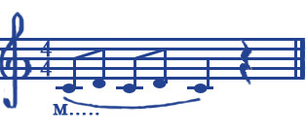

При появлении напряжения в голосе учащегося, целесообразно остановится пару минут, чтобы мышцы расслабились и забыли ощущение зажатости

Упражнение 2
В этом упражнении учим учащихся сразу использовать правильное диафрагменное дыхание, фиксировать вдох верхним прессом и опираться на диафрагму.

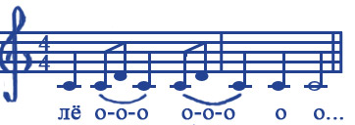

Время от времени просим ученика проверять, положив руку на верхний пресс, правильно ли делается вдох и выталкивается воздух мышцами пресса, плечи при вдохе не двигаются.
Первое время упражнение делается перед зеркалом.

Упражнение 3

Используя более подвижный темп и быстрое переключение с ноты на ноту, упражнение способствует развитию гибкости связок. Обязательно отслеживаем качество пения и интонацию. Чтобы каждая нота звучала точно, добавьте еле ощутимую букву «г» (ма-га-га-га-га-ааа).

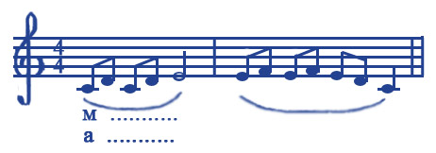

Пение начинаем с правильного вдоха, распределяя выдох диафрагмой. Объёмный звук достигается только при правильной вокальной позиции. Переход с закрытого звука на открытый, осуществляется только приоткрыванием звука губами. Следим за тем, чтобы во время исполнения у учащегося сохранилась правильная вокальная позиция и опора звука.
Самая правильная позиция для высоких нот «на зевке».

Упражнение 4
Арпеджио. Работа над расширением певческого диапазоном ученика. Упражнение поётся с закрытым ртом, помня о правильной позиции, вдохе и опоре звука, легко «пробегая» с низких нот на высокие и обратно. Главное, это «связное пение». При пении упражнения, добавить к звуку букву «г», что бы точно вызвучивать каждую ноту, а не смазывать.

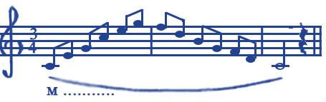
Можно исполнить эту распевку используя приём-отвлечение (с наклоном). Начиная мелодию - стоим ровно. Когда голос поднимается вверх, к высоким нотам, наклоняемся вниз, до тех пор, пока не дойдём до самой высокой ноты. Голос возвращается к низким нотам - выравниваем спину, возвращаемся в исходное положение. Наклоняться нужно на уровне поясницы, то есть, спина ровная. Чтобы высокие ноты было легко исполнять, ученик исполняет их чуть тише и используют меньше воздуха по сравнению со средними.

Упражнение 5
Упражнение на проработку правильного исполнения гласных звуков. Все задачи предыдущего упражнения остаются. По очереди пропеваются все «А», «О», «У», «Э», «И». Впевают разные гласные на разных участках диапазона (т.е. на средних, низких и высоких нотах).

Упражнение 6
Упражнение в движении вверх поётся активно акцентируя каждую ноту, а при движении вниз используя штрих legato
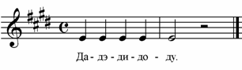

Упражнение 7
Всего три ноты в этом упражнении способствуют формированию высокой позиции звука, округлости гласной, острого интонирования терцового тона, опорного дыхания.
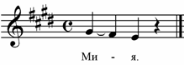

Упражнение 8
Для точного звучания каждой ноты и гласной, при переходе в верхний регистр, целесообразно петь это упражнение и на слова «лес весной». А можно (не часто, в виде исключения, для преодоления рутинности распевочного процесса) спеть слово «пылесос».

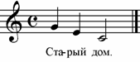

Упражнение 9
Осознанная фразировка, владение опорным дыханием.
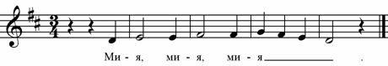

Упражнение 10

В этом упражнении необходимо чередовать staccato в первом и legato во втором такте.

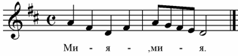

Таким образом, исключается подготовка голосового аппарата к фонации перед каждым новым звуком, остается взаимодействие голосовых складок и дыхательных мышц (главным образом диафрагмы). Внимание учащегося фиксируется на этой работе, в результате налаживается четкая координация между движениями голосовых складок и диафрагмы, что очень важно уже на первых порах обучения. Паузы между стаккатными звуками с остановкой дыхания помогают учащемуся ощутить дыхательную опору.

Упражнение 11
Усложнённый вариант предыдущего упражнения.

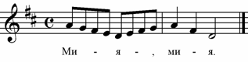

Упражнение 12
Задачи следующего распева: проработка штриха staccato, высокая позиция звука, точное интонирование, формирование гласной, расширение диапазона. Каждая спетая на стаккато нота не должна сопровождаться снятием вдыхательной установки. Пение фразы на стаккато должно проходить как бы на одном дыхании. Паузы между стаккатными звуками внутри фразы – это остановки дыхания (выдоха).
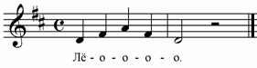

Упражнение 13
Усложнённый вариант предыдущего упражнения, требующий более широкого дыхания и
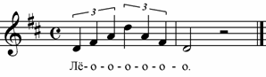
ровности звука по всему диапазону.

Упражнение 14
Преодоление зажатости гортани, ровность звука по всему диапазону, сглаживание регистров, использование резонаторов.
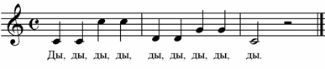

Упражнение 15
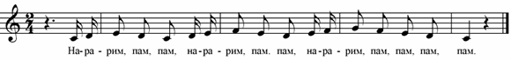
В распевах в 5 и 6 тактах нужно заострить внимание учащихся на исполнение второго звука. Попросить несколько замедлить их исполнение и почувствовать насколько широко и свободно, без «заваливания» звучат секунды.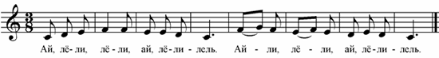

Упражнение 16
Упражнение, помогающее развить лёгкость и подвижность голоса.

Упражнение 17
Акцент в упражнении ставится на верхней ноте и staccato.
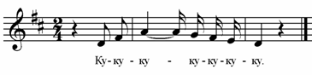

Упражнение 18
Данная распевка способствует выработке высокая позиция звука и активной артикуляции. 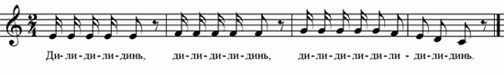
Упражнение 19
Для освоения дикционно сложного упражнения, исполняющегося в быстром темпе, используется визуальное расположение слогов в пространстве, отмечаемое рукой с постепенным нарастанием темпа. В графической записи это выглядит так: ЛЯ-ли → ЛЕ-ли ← ЛЁ-ли.
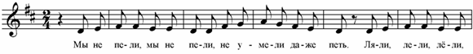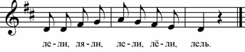

Приложение 3

Упражнения для занятий по актёрскому мастерству

Упражнения на развитие воображения и фантазии
Войдите в роль. Прочитать предложенный текст шепотом; громко; с пулеметной скоростью; со скоростью улитки; как будто вы очень замерзли; как будто во рту у вас горячая картошка; как трехлетний ребенок; как инопланетянин.

Вынес достаточно русский народ,
Вынес и эту дорогу железную –
Вынесет все, что господь ни пошлет!
Вынесет все – и широкую, ясную
Грудью дорогу проложит себе.

Гладим животное. Все участники получают задания на листочках. Нужно изобразить, что они гладят животное или берут его на руки. Здесь должны главным образом работать руки, ладони. Предлагается «погладить» следующих животных:
· хомячка (изобразите, как он выскальзывает у вас из рук, бегает по плечу и т. д.);
· кошку;
· змею (она опутывается вокруг вашей шеи);
· слона;
· жирафа.
Задача всей группы – угадать животное.

Инсценировка пословиц. Группам (по 3-5 человек) заранее дается задание инсценировать пословицу. Возможные пословицы: «Учи дитя, пока поперек лавки лежит, трудно будет, когда побежит», «Семь раз отмерь, один отрежь», «У семи нянек дитя без глазу», «Каков строитель, такова и обитель» и др.

Метафоры. Руководитель произносит слово, например: «Гаснут...» Все участники описывают, что они увидели на своем внутреннем экране (звезды, окна, силы, глаза...). Это упражнение совершенствует ассоциативное мышление и фантазию.

Ощущения. Посидеть на стуле так, как сидит царь на троне; пчела на цветке; побитая собака; наказанный ребенок; бабочка, которая сейчас взлетит; наездник на лошади; космонавт в скафандре.
– Пройтись, как ходит младенец, который только что начал ходить; старый человек; гордец; артист балета.
– Улыбнуться, как улыбается очень вежливый японец, Жан Поль Бельмондо, собака своему хозяину, кот на солнышке, мать младенцу, ребенок матери.
– Нахмуриться, как хмурится ребенок, у которого отняли игрушку; как человек, желающий скрыть смех.

Перевоплощение в амёб, в насекомых, в рыб, в животных, …
Если участник показывает что-то простое, например, кота, ему задают вопросы: А сколько лет коту? Он дикий или домашний? Какие у него привычки?

Правда – неправда. Руководитель неожиданно задает вопросы, на которые участники должны без раздумывания дать немедленные ответы или как-то отреагировать.
– Как здоровье Андрея Петровича? А вы откуда знаете?
– Когда вы вернете мне книгу?
– Вы отдаете себе отчет в том, чем это может кончиться?
– Вы что, плохо себя чувствуете?
– Может ли мне нравиться то, что вы говорите и делаете на уроках?
– Как вам сегодняшняя погода?
– Куда вы дели ваше обручальное кольцо?
– Что случилось с вашей собакой?
– Где ваша замечательная улыбка?

Предмет по кругу. Группа рассаживается или становится в полукруг. Ведущий показывает участникам предмет (палку, линейку, банку, книгу, мяч, любой попавшийся в поле зрения предмет). Участники должны передавать друг другу по кругу этот предмет, наполняя его новым содержанием и обыгрывая это содержание. Например, кто-то решает обыграть линейку как скрипку. Он передает ее следующему человеку именно как скрипку, не произнося при этом ни слова. А тот именно как скрипку ее принимает. Этюд со скрипкой окончен. Теперь второй участник обыгрывает эту же линейку, например, как ружье или кисть и т.д. Важно, чтобы участники не просто делали какие-то жесты или формальные манипуляции с предметом, а передавали свое отношение к нему. Это упражнение хорошо развивает воображение. Чтобы обыграть линейку как скрипку, нужно, прежде всего, увидеть эту скрипку. И чем менее похож новый, «увиденный» предмет на предложенный, тем лучше участник справился с заданием. Кроме того, это упражнение – на взаимодействие, ведь человек должен не только сам увидеть новый предмет, но и заставить других увидеть и принять его в новом качестве.

Путешествие картины. Участнику показывается репродукция известного полотна и предлагается рассказать о том, что там изображено. После одной-двух фраз он передает репродукцию другому, который тоже добавит свою фразу. Таким образом, организуется целостный этюд или рассказ со своим сюжетом.

Скульптор и глина. Участники разбиваются на пары. Один из них – скульптор, другой – глина. Скульптор должен придать глине форму (позу), какую захочет. «Глина» податлива, расслаблена, «принимает» форму, какую ей придает скульптор. Законченная скульптура застывает. Скульптор дает ей название. Затем «скульптор» и «глина» меняются местами. Участникам не разрешается переговариваться.

Что было дальше? Выбирается небольшое, хорошо известное литературное произведение, например, сказка «Репка». Группе, равной по численности количеству сказочных персонажей предлагается сымпровизировать и представить (в соответствующих образах), что произошло после того, как репку вытянули.

Несуществующее животное. Если существование рыбы-молот или рыбы-иглы научно доказано, то существование рыбы-наперстка не исключено. Пусть ребенок пофантазирует: «Как выглядит рыба-кастрюля? Чем питается рыба-ножницы и как можно использовать рыбу-магнит?»

Оживление предметов. Представить себя новой шубой; потерянной варежкой; варежкой, которую вернули хозяину; рубашкой, брошенной на пол; рубашкой, аккуратно сложенной.
Представить: пояс - это змея, а меховая рукавичка - мышонок. Каковы будут действия детей?

Сочиняем сказки сами. Играющие делятся на несколько команд. Ведущий раздает командам листики бумаги и карандаши. Задача игроков – за 5—6 минут придумать веселую юмористическую сказку, начинающуюся словами: «Жили были…» и заканчивающуюся: «Ну надо же!». По прошествии установленного времени все по очереди зачитывают свои сказки, но таким образом, чтобы они сопровождались звуковым оформлением или каким-либо другим дополнением, а также участием в представлении остальных ребят. Игроки также могут зачитать и сразу же не только проиграть эту сказку, но и перевести ее на язык жестов или же придумать что-то еще.

Ассоциации. Игроки по очереди произносят слова, пришедшие на ум, в ответ на слово произнесенное другим игроком. Играть надо быстро, в случае если ассоциация не понятна, желательно объяснять ее или добиваться объяснения.

Беседа глухонемых. Все участники игры делятся на пары, напарники будут изображать двух глухонемых. Ведущий, наедине, объясняет одному из игроков пары то, о чем он должен поведать своему собеседнику. Затем все рассаживаются полукругом, оставляя свободным центр. Первая пара, выйдя на середину, изображает неожиданную встречу двух глухонемых, затем один из них (получивший задание) начинает рассказывать партнеру свою историю. Его друг должен, также жестами, задавать своему спутнику вопросы, а тот, следовательно, отвечать на них. На беседу игрокам дается не более 5 минут, а затем игроку, который внимал, необходимо рассказать, что же он понял из увиденного? Ведущий сопоставляет его ответ с тем, о чем на самом деле рассказывал игрок, и знакомит с ним окружающих.
Темы бесед можно выбрать абсолютно любые: рассказ о том, как собаке отдавили лапу и игрок ее лечил, о поездке на рыбалку, о посещении музея и т. д. Чем разностороннее и обширнее выбранная тема, тем интереснее пройдет упражнение.

Разные человечки. Детям дается задание подвигаться по комнате, если бы они были сделаны из песка, из стекла, из соломы, из снега, на шарнирах.

История вещи. Придумать историю вещи (предмет в руке). Берётся два предмета. Участники одновременно про себя начинают придумывать, что было с этой вещью с начала её создания. По хлопку, история одной вещи останавливается, а другой вещи продолжаются. Можно спросить, о чём думал участник.

Упражнения на развитие внимания

Печатная машинка. Участники распределяют между собой алфавит (каждому достается несколько букв) и являются теми клавишами печатной машинки, какие буквы им достались. Удар по нужной клавише – это хлопок нужного человека (кому она досталась). Кто-либо предлагает напечатать какую-нибудь фразу, и участники «печатают», хлопая в нужный момент с равными между «буквами» промежутками. Пробел обозначается общим хлопком всей группы, точка – общими двумя хлопками.

Сколько человек хлопало? Группа рассаживается в полукруг. Из участников выбираются «водящий» и «дирижер». «Водящий» становится спиной к полукругу на некотором расстоянии него. «Дирижер» занимает место перед учащимися и указывает жестом то на одного, то на другого. Вызванный жестом «дирижера» участник хлопает в ладони один раз. Один и тот же участник может быть вызван дважды или трижды. В общей сложности должно прозвучать 5 хлопков. «Водящий» должен определить, сколько человек хлопало. После того, как он справится со своей задачей, «водящий» занимает место в полукруге, «дирижер» идет вводить, а из полукруга выходит новый участник.

Зеркало. Играть в эту игру можно в парах или вдвоем. Игроки садятся или встают друг напротив друга. Один из них совершает разные движения: поднимает руки, двигает ими в разные стороны, чешет нос. Другой - "зеркало" первого.
Для начала можно ограничиться движениями рук, но постепенно усложнить игру: строить рожицы, поворачиваться и т.д. Время игры ограничивается 1-2 минутами.

Четыре стихии. Играющие сидят по кругу и выполняют движения в соответствии со словами: «земля» - руки вниз, «вода» - вытянуть руки вперед, «воздух» - поднять руки вверх, «огонь» - произвести вращение руками в лучезапястных и локтевых суставах.

Будь внимателен. Игроки рассаживаются по комнате и ждут некоторое время. Они не знают, какое именно задание им будет предложено и когда будет задан вопрос. Вопросы придумывает ведущий. Поэтому он должен быть особенно внимателен.
Через определенное время ведущий просит описать все события, которые произошли в комнате с того момента, как все заняли свои места. Это может быть чье-то покашливание, скрип двери и т.д.

Важные мелочи. На несколько секунд ведущий показывает предмет игрокам. Показывать надо так, чтобы у всех была возможность хорошо рассмотреть со всех сторон предложенный предмет.
Затем ведущий прячет предмет и спрашивает игроков о какой-нибудь малозаметной особенности этого предмета.
Игроки должны постараться припомнить названную деталь и дать правильный ответ.

Помехи. Одному из участников упражнения вручают какой-нибудь сложный текст.
Участвующий в течение минуты должен прочесть этот текст, а затем пересказать его или ответить на вопросы. В то время, пока он читает, остальные участники должны активно ему мешать: шуметь, смеяться, задавать вопросы и т.д.

Чуткое ухо. Один игрок закрывает глаза и пытается отгадать, кто из других игроков только что храпел, бурчал или мяукал.

Капля, речка, океан. Действие желательно сопровождать динамичным музыкальным фоном.
Все участники встают со своих мест и распределяются по игровой площадке. Каждый игрок — это капелька. Легко представить себе окошко после дождя. На прозрачном стекле крупные капли.
Ведущий дает команду: «Объединиться по двое». Все игроки мгновенно должны найти себе пару и схватиться за руки. Не давая игрокам опомниться, ведущий командует: «Объединиться по трое». И вот уже тройки игроков двигаются под музыку, держась за руки и не забывая пританцовывать. Команды ведущего следуют одна за другой: «По четыре человека, по пять, по шесть». «Все в общий круг», — командует ведущий, и все игроки образуют большой хоровод.

Последнее слово. Педагог называет разные существительные. Неожиданно он прерывается, подходит к одному из участников и просит повторить последнее слово.

Вопрос соседу. Все садятся в круг, ведущий - в центре. Он подходит к любому игроку и задает вопрос, например: «Как тебя зовут?», «Где ты живешь?» и т.д. Но отвечать должен не тот, кого спрашивают, а его сосед слева.

Упражнения на развитие памяти

Что исчезло? На столе раскладывают несколько предметов или картинок. Ребенок рассматривает их, затем отворачивается. Взрослый убирает один предмет. Ребенок смотрит на оставшиеся предметы и называет, что исчезло.

Повторюшки. Ведущий садится на стул, смотрит на часы, открывает книгу, зевает, снимает трубку телефона, потом, помедлив, кладет ее на место, закрывает книгу. Участник должен повторить которые в той же последовательности.

Тренировка памяти. На подносе укладываются шесть различных небольших предметов, например игрушечный автомобиль, конфетка, карандаш, точилка, расческа, ложка...
В течение короткого времени ребенок запоминает, что лежит, потом поднос чем-нибудь накрывают. Что под покрывалом?
Затем поменяться ролями.

Вспомнить все. Игроки в парах поворачиваются друг к другу спиной, настраиваются на своего партнера и стараются максимально четко его себе представить. Теперь можно начинать игру. Ведущий объявляет, что сейчас придется вспоминать внешний облик человека, стоящего за вашей спиной. После этих слов никакие взгляды на партнера не допускаются.
Первое задание:
вспомнить, как зовут вашего партнера. (Задание выполняют по очереди абсолютно все участники).
Второе задание:
вспомнить, какого цвета глаза у партнера.
Третье задание:
ответить, какой длины брюки на партнере (вопрос должен звучать именно так, даже если в паре девочка в юбке).
Следующее задание:
сказать, какая обувь на ногах партнера.

Олень. Запомнить и обыграть стихотворение:
У Оленя дом большой,
Он сидит в окно глядит,
Мимо заинька бежит,
И в окно стучит:
«Тук, тук, дверь открой,
Там в лесу охотник злой»,
Ну-ка, зайка, забегай,
Лапу подавай!

Волшебный мешок с подарками. На пол высыпаются 10-15 предметов разной формы, функциональной принадлежности, цвета. В течение минуты дети рассматривают и запоминают их. Взрослый складывает их обратно в мешок и просит ответить на вопросы о предметах:
-Какого цвета был брелок?
-Сколько резинок для волос лежало на полу?

Приложение 4

Упражнения для занятий изобразительным искусством

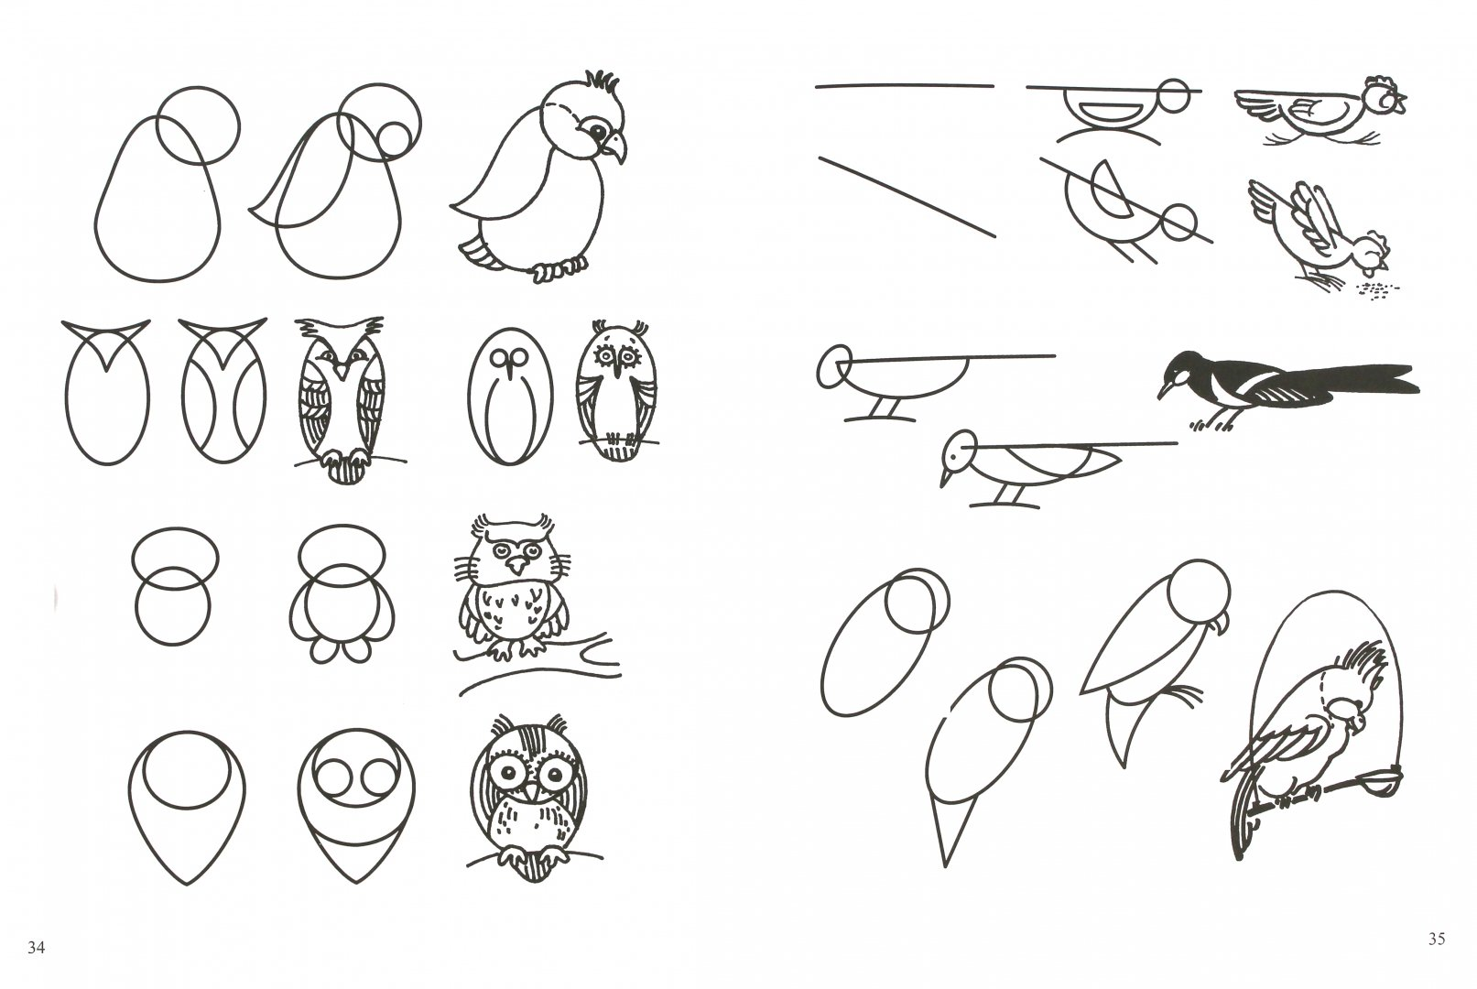
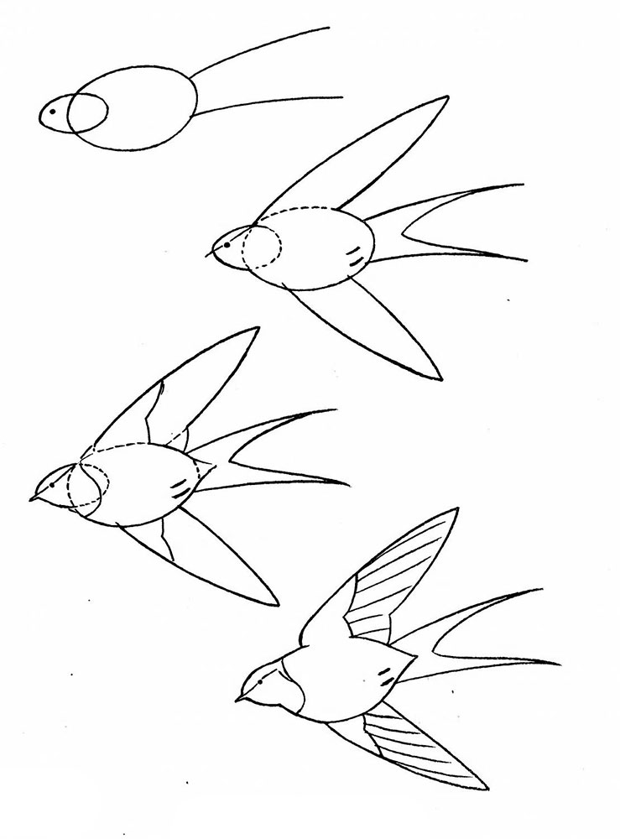

Упражнение «Парное рисование»
Время проведения: 10-15 мин.
Цели: развитие саморегуляции, произвольности поведения, умения работать по правилам, развитие способности конструктивного взаимодействия. Техника проводится в парах.
Необходимые материалы: краски, кисточки, карандаши, мелки, бумага, стаканчики для воды, цветная бумага, журналы, ножницы, клей, фломастеры, маркеры.
Ход работы: группа делиться по парам, каждой паре раздается по листу бумаги, коробке красок, карандашей. Другие материалы могут лежать на отдельном столе, чтобы любой ребенок мог подойти и взять то, что ему может понадобиться.
Инструкция: «Сейчас мы будем рисовать в парах. Двое рисуют на одном листе бумаги какую-то единую композицию или образ. При этом есть очень важное условие: нельзя заранее договариваться о том, что это будет за рисунок, нельзя разговаривать в процессе работы. Кроме красок и карандашей разрешается дополнять образ цветной бумагой, использовать готовые образы из журналов, вырезая и приклеивая их в дополнение к композиции. Начинаем по сигналу».
После того, как рисунки будут готовы, проводится обсуждение и выставка работ. Можно выбрать самую гармоничную, самую необычную или самую конфликтную работу и задать вопросы авторам, что им помогало, как они действовали, как договаривались на невербальном уровне, что именно будут рисовать и т.д.
Так же обсуждается и негативный опыт взаимодействия в процессе парного рисования.

Упражнение «Автопортрет в натуральную величину»
Это единственное упражнение арт-терапии, которое нельзя сделать в одиночку — Вам понадобится партнёр и ... очень большой лист бумаги.
Вы должны лечь на этот лист, чтобы партнёр мог обвести Вас по контуру Вашего тела.
После этого вы создаёте «Образ самого себя». Дорисовываете. Раскрашиваете так, чтобы объяснить своим рисунком: что же происходит внутри Вас, как по телу текут «энергетические токи», как чувствуют себя различные части Вашего тела, какого они цвета...

Упражнение «Маски»
Цель: Самовыражение, самосознание. Работа с различными чувствами и
состояниями. Развитие навыков, активного слушания, эмпатии, умения без оценочно относиться друг к другу.
На заранее заготовленных трафаретах масок нарисовать те лица, какими
Вы бываете, и те лица, какими хотели бы быть. Рассказать историю от лица каждой маски. По окончании работы устроить выставку масок. Найти среди всех масок похожие друг на друга маски.

